TÖRTÉNELEM LEVELEZŐS VERSENY
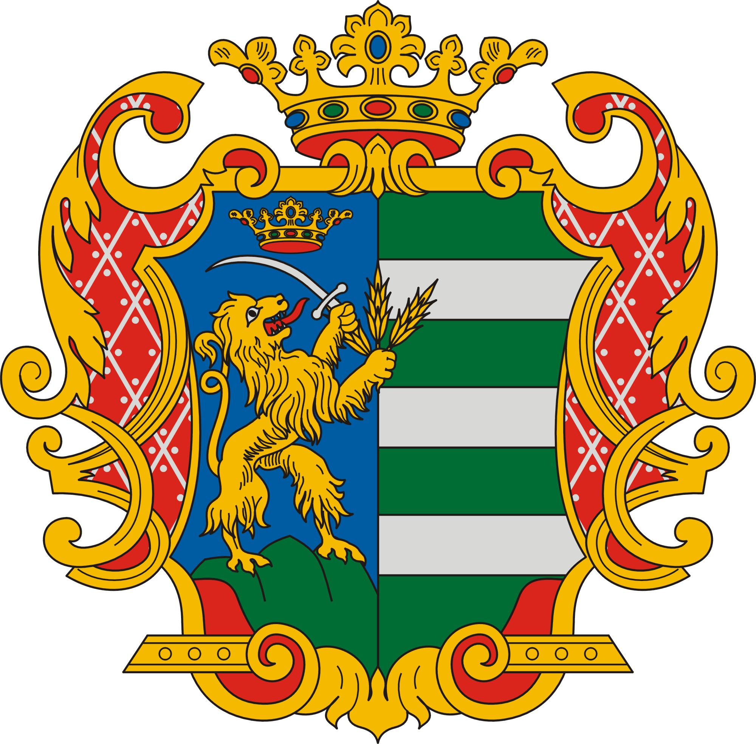
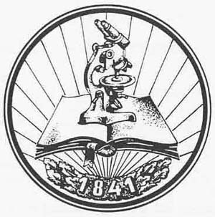
TIT
5. osztály
5. forduló
2023/2024

TÉMAKÖR: AZ ÁRPÁD-KOR

Kedves Versenyző!

Arra kérlek, hogy a javítást megkönnyítendő a következőképpen írd be válaszodat a feladatlapba:

1, Töröld ki a válasznak hagyott vonalat
2, A kitörölt helyre írd be a válaszodat
3, Ha lehet, használj valamilyen más (ne fekete) színt.

Köszönöm! Ugrai Gábor

név | iskola | beküldési határidő
 |  | 2024. április 12.

- A térkép alapján válaszolj a kérdésekre!

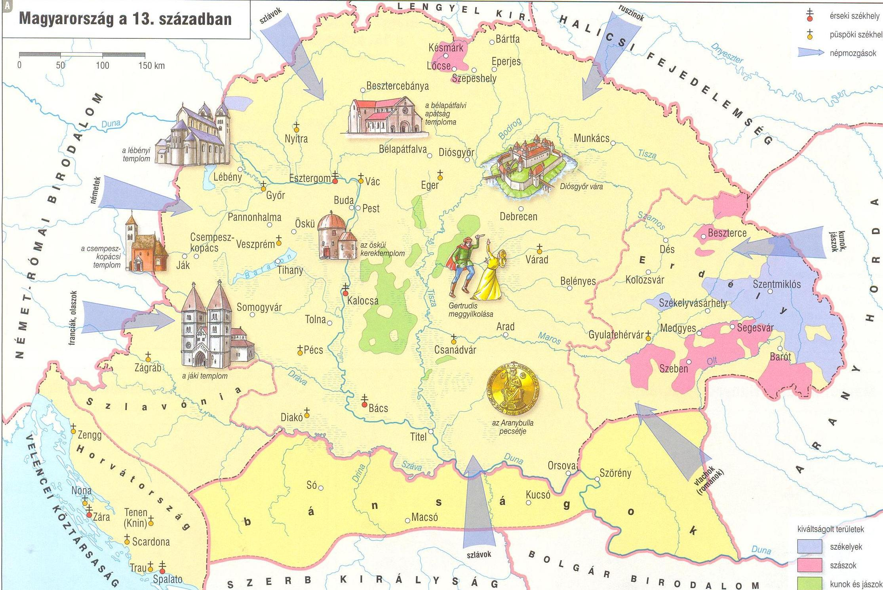

Hol voltak az érsekségi székhelyek? (5 pont)

1, ______________________ 2, ___________________ 3, ______________________

4, ______________________ 5, ___________________

Milyen népek telepedtek be Erdélybe? (3 pont)

1, ______________________ 2, _____________________ 3, _____________________

Melyik település? (5 pont)

A legészakibb: _________________________

Kerektemplom található a területén: _______________________________________

Balatoni település: _________________________________________

Körös parti település 1, _________________________ 2, __________________________

- Ebben a feladatban egy rövid fogalmazást kell készítened. Három témakör közül választhatsz egyet, fontos, hogy 10-15 sornál ne legyen hosszabb a műved! Feltétel az egyediség! (10 pont)

1, Gyilkosságot láttam a Pilisben 2, Vereckén vagyok 3, Trau szigetén jártam

Karikázd be az általad kiválasztott cím sorszámát! (1 pont)

_________________________________________________________________________________________

_________________________________________________________________________________________

_________________________________________________________________________________________

_________________________________________________________________________________________

_________________________________________________________________________________________

_________________________________________________________________________________________

_________________________________________________________________________________________

_________________________________________________________________________________________

_________________________________________________________________________________________

_________________________________________________________________________________________

_________________________________________________________________________________________

_________________________________________________________________________________________

_________________________________________________________________________________________

_________________________________________________________________________________________

_________________________________________________________________________________________

- A következő feladatot az internet segítségével tudod megoldani! Keresd meg a www.zanza.tv
honlapot, majd a baloldalon található fülek közül keresed meg a történelmet.
Kattints rá A magyarság története a kezdetektől 1490-ig témára, majd a Népünk története az őshazától a honfoglalásig című fejezetre. Nézd meg a kisfilmet és válaszolj a kérdésekre!

Mely országokban található éttermeket mutat a kisfilm eleje? (4 pont)

1, ___________________________________________________________

2, ___________________________________________________________

3, ___________________________________________________________

4, ___________________________________________________________

Milyen segédtudományok segítenek őstörténetünk megismerésében? (3 pont)

1, ___________________________________________________________

2, ___________________________________________________________

3, ___________________________________________________________

Írd le az uráli népek nyelvén! (2 pont)

3 = ___________________________ 20 = ___________________________

Melyik földrészen található a Tobol folyó? (1 pont) _____________________________

Milyen eredetűek a következő szavaink? Írd a sorszámokat a megfelelő helyre! (8 pont)

Török eredetű: ____________________________________________________

Iráni eredetű: _____________________________________________________

Uráli eredetű: _____________________________________________________

1, bika 2, hal 3, tyúk 4, ökör

5, méz 6, fejni 7, bor 8, nyúl

Hol talált rá a magyarokra Julianus barát? (1 pont)_______________________________________

Tudott-e velük magyarul beszélgetni? A helyes választ húzd alá! (1 pont) IGEN NEM

Melyik nép alapította a Kazár Birodalmat? (1 pont) _____________________________

Melyik volt népünk utolsó szállásterülete a honfoglalás előtt? (1 pont) ________________________

Melyik bizánci császár említi őseinket? (1 pont) __________________________________________

A térkép milyen átjárókat mutat a Kárpátokon? (3 pont)

1, _____________________________________________________

2, _____________________________________________________

3, _____________________________________________________

- Számozással állítsd időrendbe az eseményeket! (6 pont)

____ István fejedelem lett ____ muhi csata _____ honfoglalás

____ Dalmácia elfoglalása ____ csata a Vértesben _____ Zotmund hőstette

- Válaszolj a törvényekkel kapcsolatos kérdésekre! (3+2+3 pont)
forrás: www.1000ev.hu

A„Ugyan a papok meg az ispánok hagyják meg mindenfelé a falusbiráknak, hogy a, __________________ az ő felszólitásokra minden ember, nagyja és apraja, férfia s asszonya, mind templomba menjen, kivéve azokat, a kik a b, ______________________őrzik.”

Melyik király törvénye? ___________________________________________

Pótold a hiányzó szavakat!

a, _________________________________________________

b, _________________________________________________

B„Hasonlóképen végeztük, hogy a monostoroknak és egyházaknak ajándékozott halászó vizeket vissza kell venni, de maradjon annyi, a mennyi a barátok mindennapi élésére szükséges, és csak a felesleg valót adják vissza.”

Mit jelentenek a következő (a törvénybe olvasható szavak)?

monostor: _____________________________________________________________________

barát: ________________________________________________________________________

C„Ha valamely nemes ember fiumagzat nélkül hal meg, birtokának negyed részét leánya kapja; a többivel azt mivelje, a mit neki tetszik.
1. § Ha pedig testamentom nélkül történik halála, valamely közelebb való atyjafiai vannak, azoké legyen, és ha teljességgel semmi nemzetsége nem volna, a királyra szálljon birtoka.”
Melyik király törvénye? ___________________________________________
Mikor adta ki (év)? ________________________________
Milyen néven nevezzük ezt a törvénygyűjteményt? _______________________________

- Hol történt? (5+5 pont)

a, Zotmund hőstette

város neve: ___________________________ mai ország: _________________________

b, Itt halt meg IV. László

vár neve: ___________________________ mai ország: _________________________

c, Erre a szigetre menekül IV. Béla a tatárok elől.

sziget neve: ___________________________ mai ország: _________________________

d, Ebben a városban szakadt rá a trón egy királyra.

város neve: ___________________________ király neve: _________________________

e, Batu kán győztes csatája.

település neve: ___________________________ mai ország: _________________________

